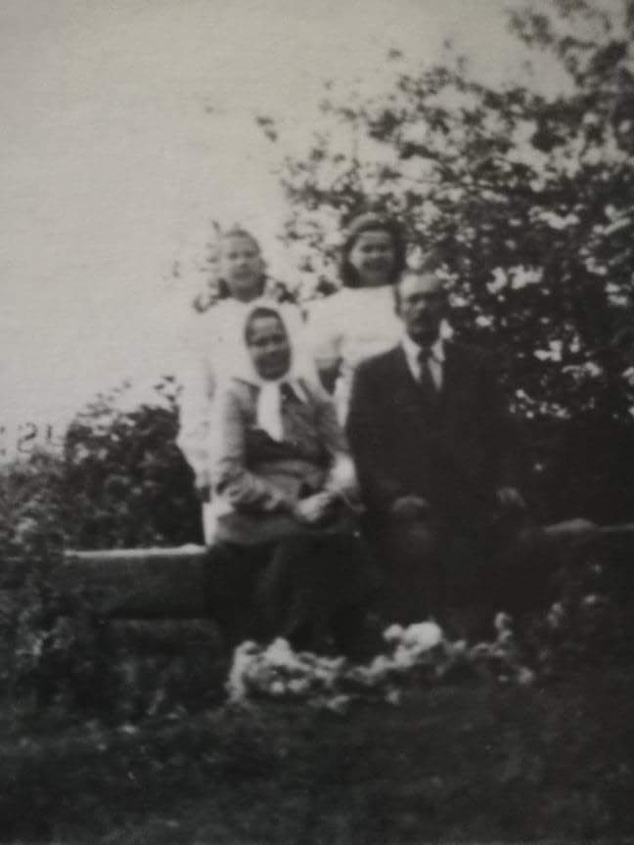
Mano prosenelės šeima: tėvelis ,mama ir mamos sesuo.
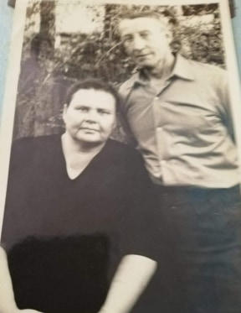
Prosenelės sesuo „AUDRONĖ“ su vyru.
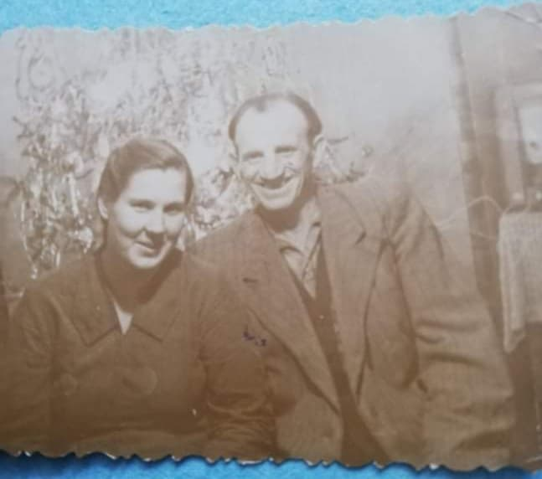
Mano proseneliai
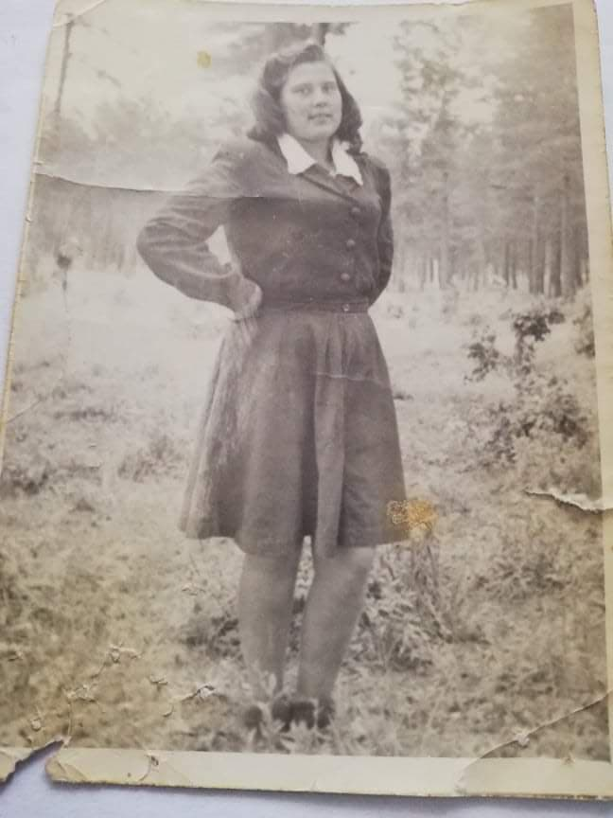
Prosenelė Sibire miško kirtime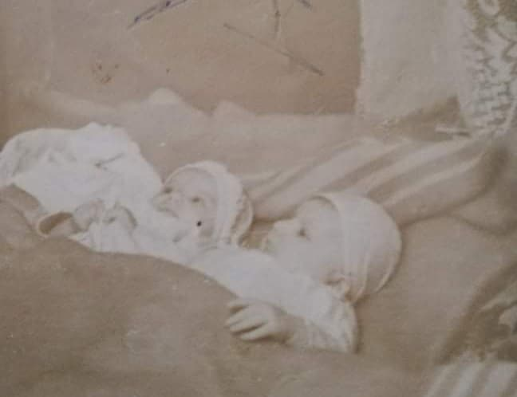
Mano močiutė su sesute gimusios Kazachstane

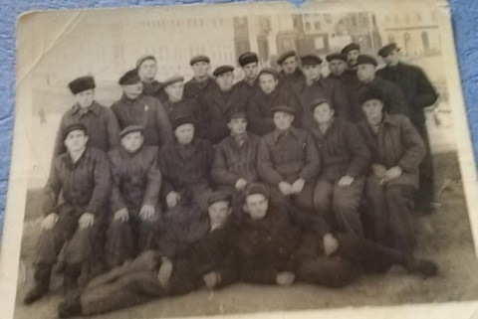
Prosenelio bendradarbiai- šachtininkai

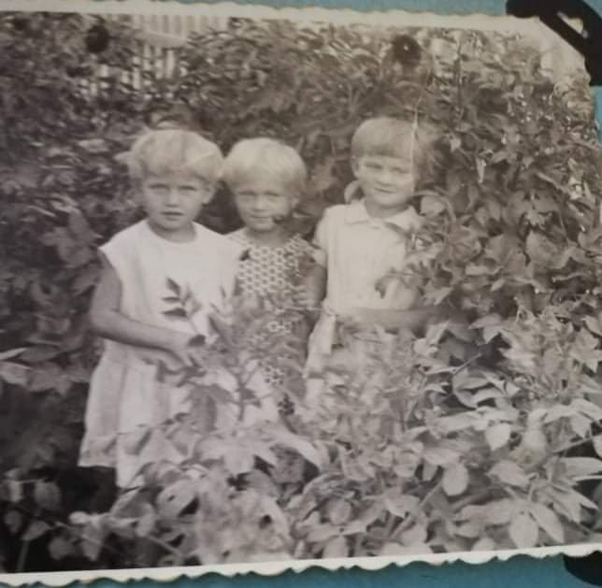
Prosenelės dukdros

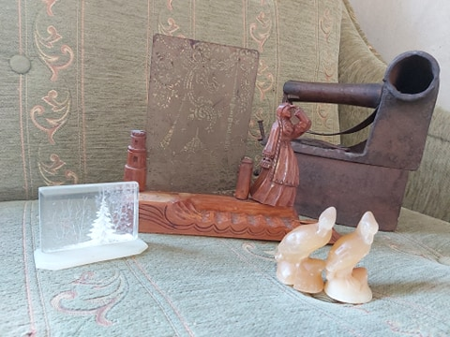
Lygintuvas, nuotraukos rėmelis ir kelios statulėlės menančios prosenelės praeitį
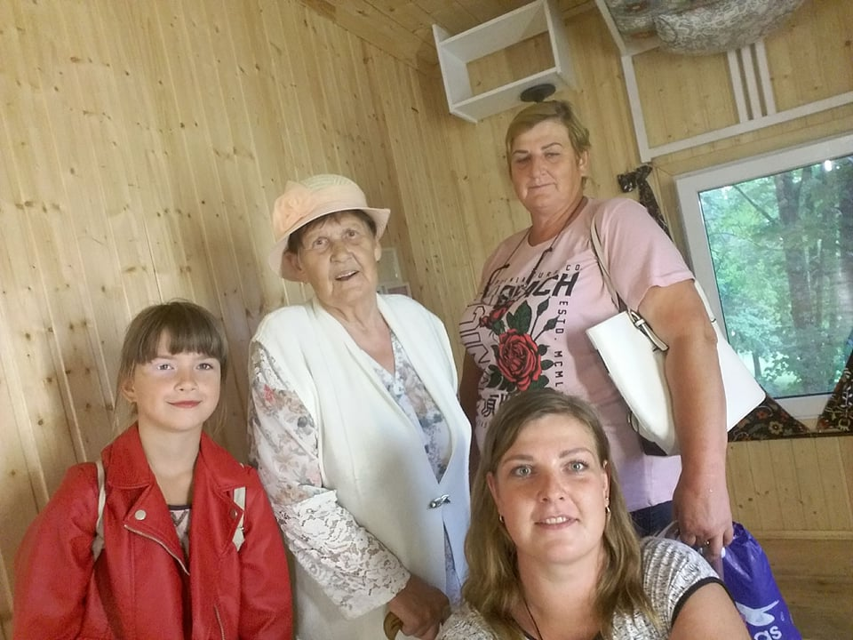
Čia mano prosenelė, močiutė , mama ir aš.

